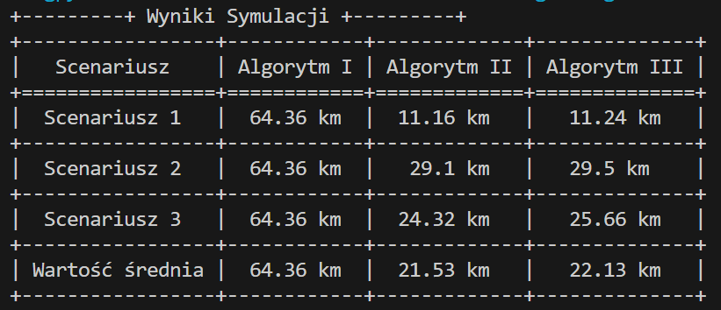
Wnioski:
Algorytm I, to jest “Winda zostaje na tym piętrze na którym skończyła swój ruch. “ zdaje się być najmniej efektywnym algorytmem ze wszystkich, bez znaczenia czy ludzie idą czy wracają z pracy, co szczeże mówiąc mnie trochę zdziwiło jako że pozostałe algorytmy muszą wykonać dodatkowy ruch po każdym użyciu windy. Jest to najprawdopodobniej spowodowoane tym, że algorytm ten bazuje w pełni na losowości, I o ile ma potęcjał na bycie bardzo efektywnym w skrajnych przypatkach, jeśli bardzo się mu poszczęści, to biorąc pod uwagę kilkukrotne losowania w których “szczescie” Algorytmu jest normalne nie jest on już tak bardzo efektywny.

Algorytm II, to jest “Winda po przejeździe zawsze wraca na parter (piętro 0), a dopiero potem jedzie na kolejne piętro “
Jest najbardziej efektywny gdy nie próbujemy przwidywać zachowania ludzi w Scenariuszu 1, ale jednocześnie, jak można by się spodziewać jest on również całkiem efektywny gdy ludzie wracają z pracy w Sceneriuszu 3, gdyż widna jest już gotowa na dole, w momęcie gdy ludzie chcą wjęchać na jakieś piętro.

W Algorytmie III, “Widna zaczyna na piętrze 0, ale po przejeździe zawsze wraca na najwyższe piętro (piętro 10), a dopiero potem jedzie na kolejne piętro. “,
jest o dziwo sytułacja jest podobna do Algorytmu II. Algorytm III jest najbardziej efektywny w Sceneriuszu 1, średnio efektywny w Sceneriuszu 3 I mało efektywny w Scenariuszu 2.

Algorytmy II I III są podobnie efektywne.
Natomiast Algorytm I jest około 6 do 2.5 krotnie mniej efektywny od Algorytmów II I III
Średnio najbardziej efektywnym jest Algorytm III
Ale najbardziej efektywnym w konkretnym Scenariuszu jest Algorytm II w Scenariuszu 1

Obserwacje te są niemal zawsze zgodne nawet przy kilkukrotnym wykonywaniu Symulacji

Opis działania autorskiego Algorytmu III

Winda zaczyna na piętrze 0, ale po przejeździe zawsze wraca na najwyższe piętro (piętro 10),
a dopiero potem jedzie na kolejne piętro.
Rozpatrzam ten sam przykład co w Algorytmie I:
Przy takim losowaniu w tym algorytmie winda będzie zatrzymywać się na następujących piętrach:
0 → 7 → 10 → 2 → 10 → 5 → 10 → 6 → 10 → 1 → 10
Czyli pokonana odległość będzie wynosić:
(7 + 3 + 8 + 8 + 5 + 5 + 4 + 4 + 9 + 9) × 2.8 = 173.6
Czyli korzystając z tego algorytmu winda pokona odległość 173.6m.

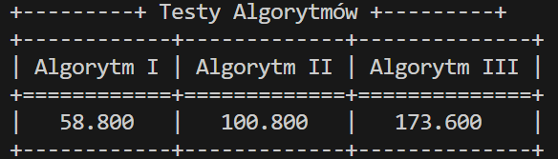

Testy działania algorytmów są zgodne z przewidywanymi wartościami

